SERVICIOS QUE PRESTA CADA UNIDAD ADMINISTRATIVA O LA ENTIDAD, INDICANDO LOS REQUISITOS Y CONDICIONES DE ACCESO A LOS MISMOS, HORARIO, TASAS, TARIFAS O PRECIOS; Y, EN EL CASO DE LAS ENTIDADES LOCALES, LAS NORMAS POR LAS QUE SE RIGEN

La Entidad Pública Empresarial Local “Centros de Arte, Cultura y Turismo de Lanzarote”, desarrolla sus servicios en los siete Centros que conforman la Red de Centros de Arte Cultura y Turismo además de en las Oficinas Centrales y Nave de Mantenimiento.
En nuestra web corporativa, se podrá acceder a la información e historia de cada Centro además de a los datos relevantes para el visitante (horarios, precios y compra online de entradas, accesibilidad, recomendaciones, servicios e instalaciones.
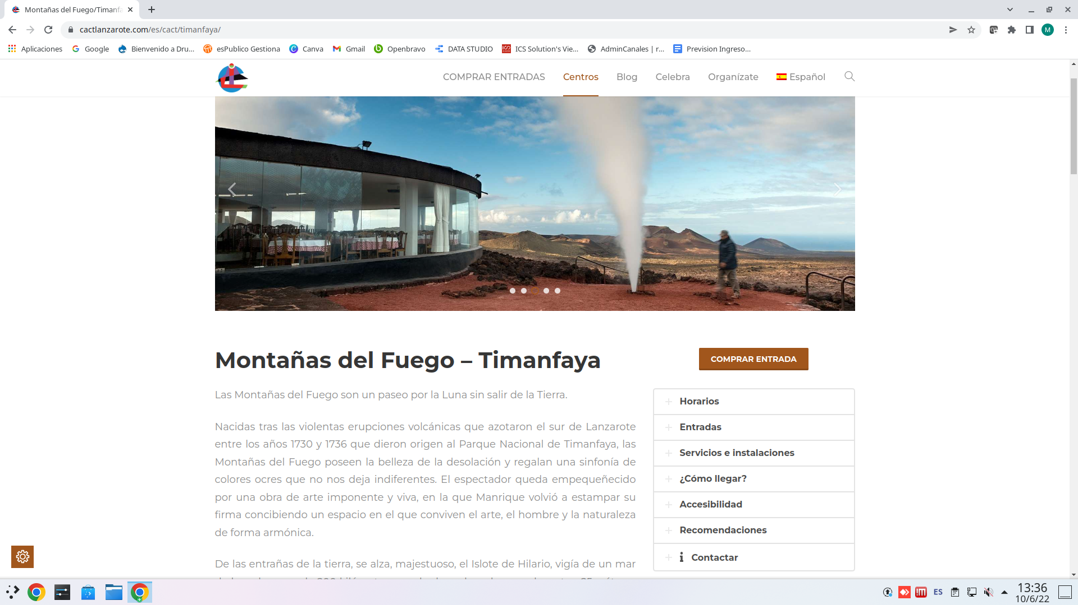
Dentro del menú en el apartado “Centros”, se desplegan los siete Centros de la Red y en la parte izquierda del site de cada uno de ellos es donde se puede acceder a la información relevante actualizada en cualquier momento que se consulte.
Información relevante del Centro y servicios
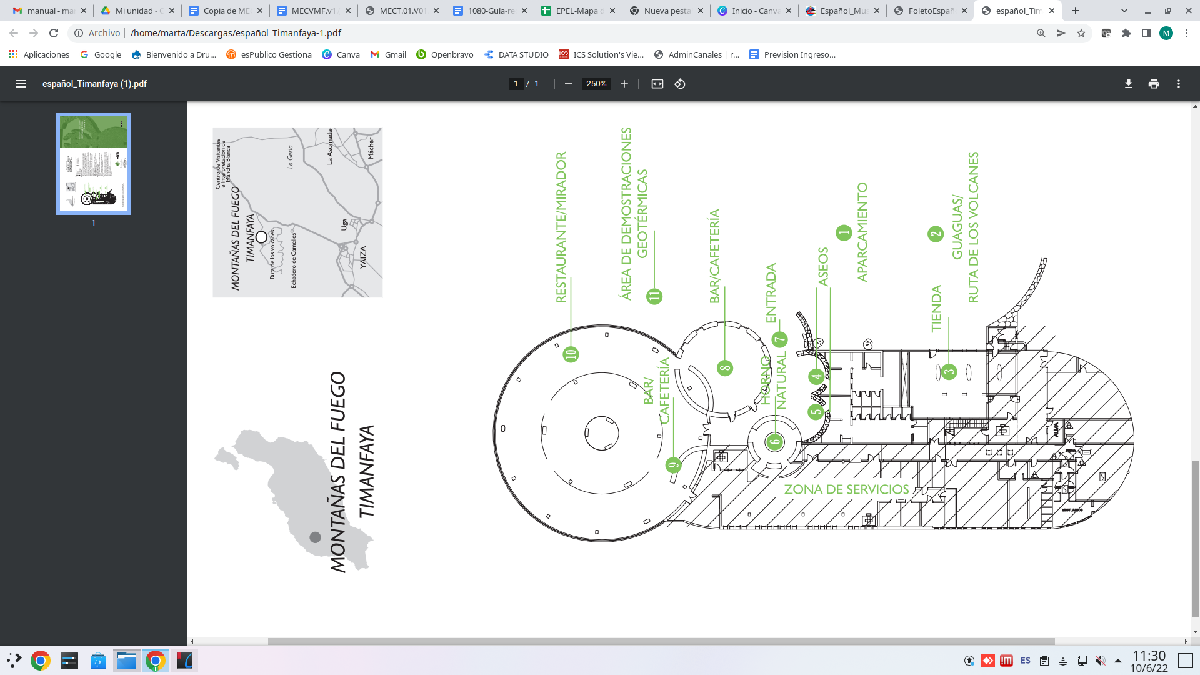
1. MONTAÑAS DEL FUEGO

SERVICIO QUE PRESTA CADA UNIDAD DE NEGOCIO EN EL CENTRO
Restauración | Servicio de restaurante y bar en las instalaciones.
Visita | Venta de tickets para la visita a este Centro (Tour en bus por el Parque Nacional de Timanfaya incluido) o a cualquier otro de la Red CACT, incluido los bonos de 3, 4 y 6 Centros.  Experiencia Insólita Montañas del Fuego con visita guiada.
Tienda | Venta de souvenirs de la isla.
Eventos | Cenas de grupo.
Link web corporativa

2. JAMEOS DEL AGUA
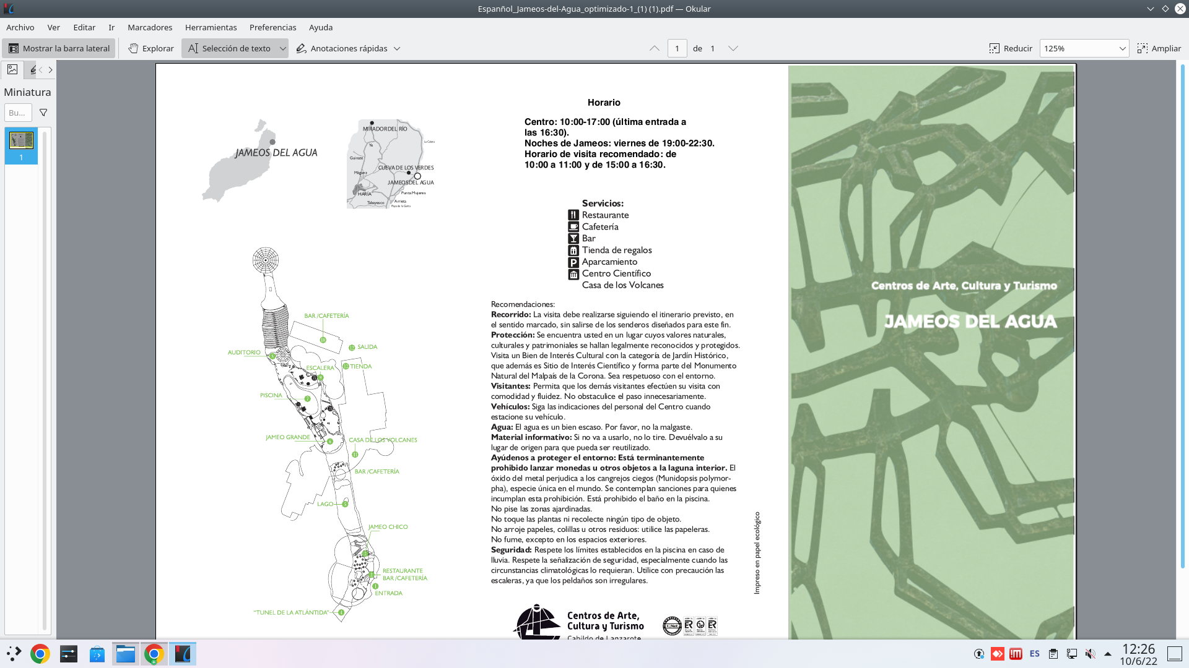

SERVICIO QUE PRESTA CADA UNIDAD DE NEGOCIO EN EL CENTRO
Restauración | Servicio de restaurante y bar en las instalaciones.
Visita | Venta de tickets en taquilla para la visita a este Centro o a cualquier otro de la Red CACT, incluido los bonos de 3, 4 y 6 Centros.  Experiencia Insólita Jameos del Agua con visita guiada.
Tienda | Venta de souvenirs de la isla.
Eventos | Conciertos, congresos, comuniones, bodas, ...
Link web corporativa

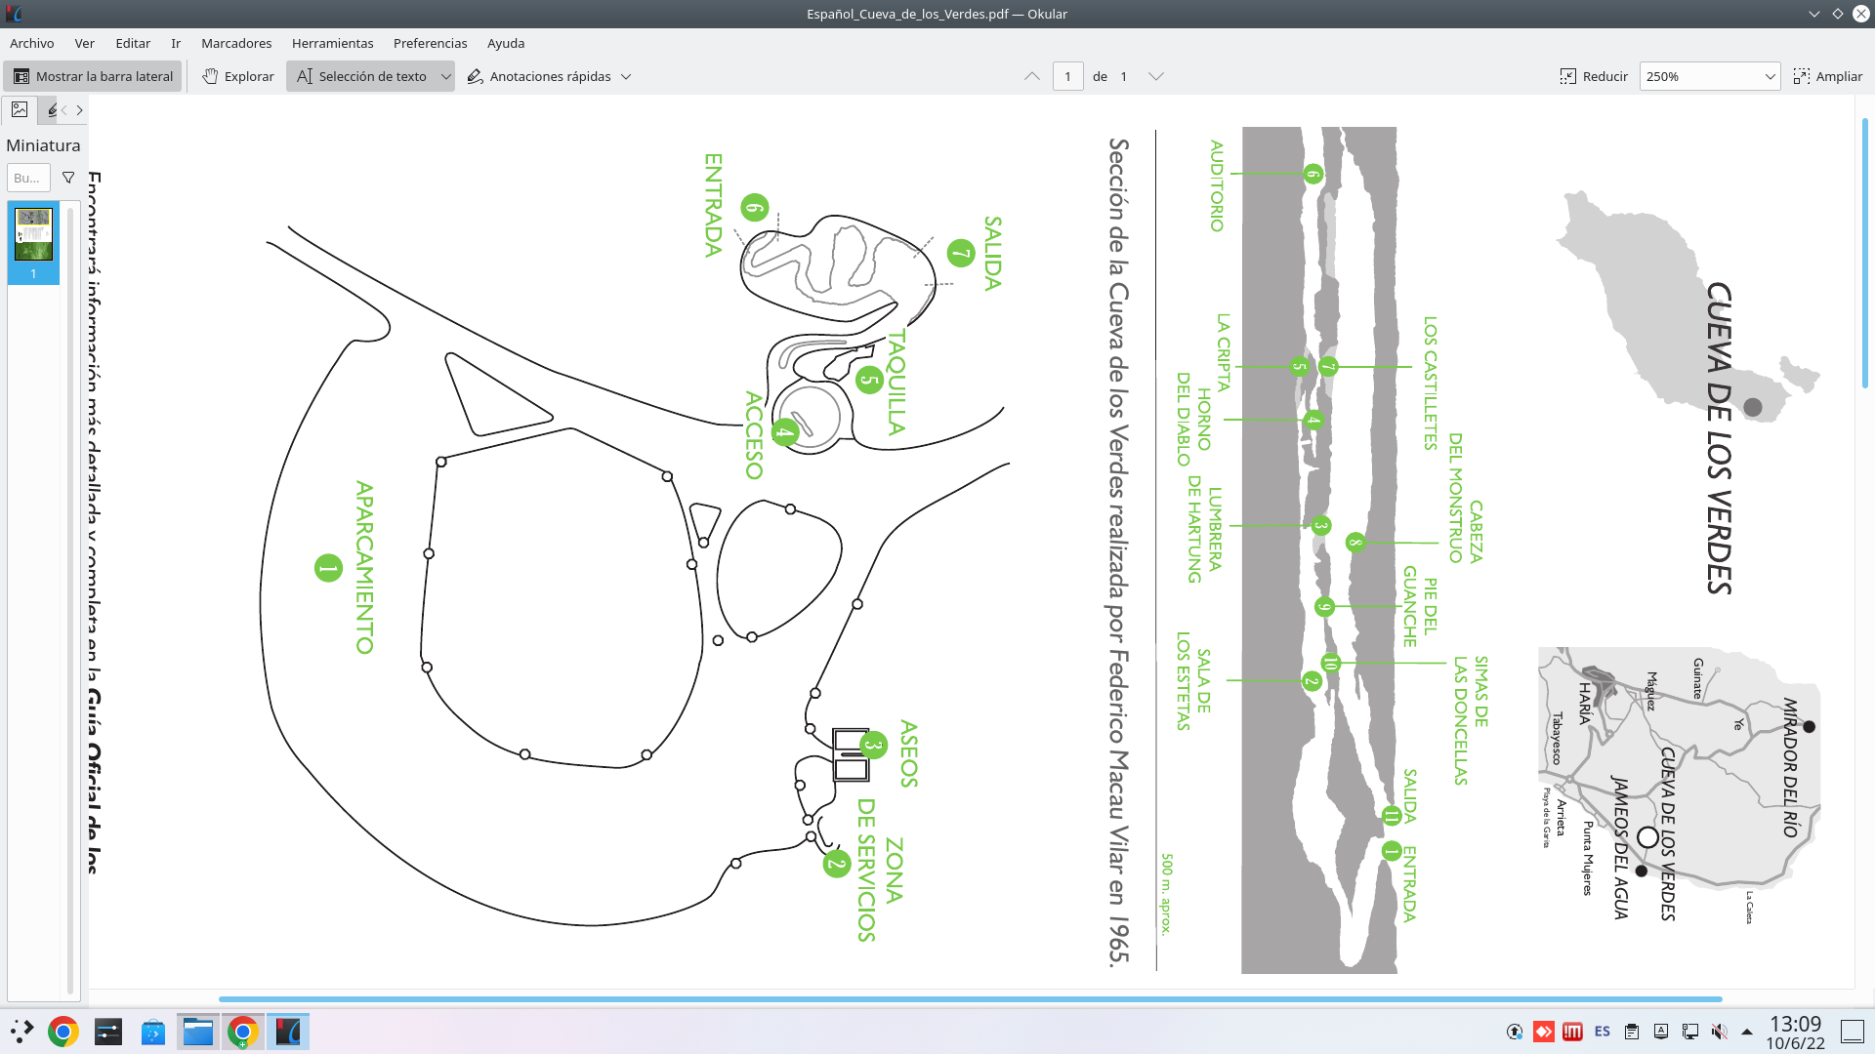
3. CUEVA DE LOS VERDES

SERVICIO QUE PRESTA CADA UNIDAD DE NEGOCIO EN EL CENTRO
Visita | Venta de tickets en taquilla para la visita a este Centro o a cualquier otro de la Red CACT, incluido los bonos de 3, 4 y 6 Centros.  Recorrido Virtual
Eventos | Conciertos, representaciones artísticas…
Link web corporativa

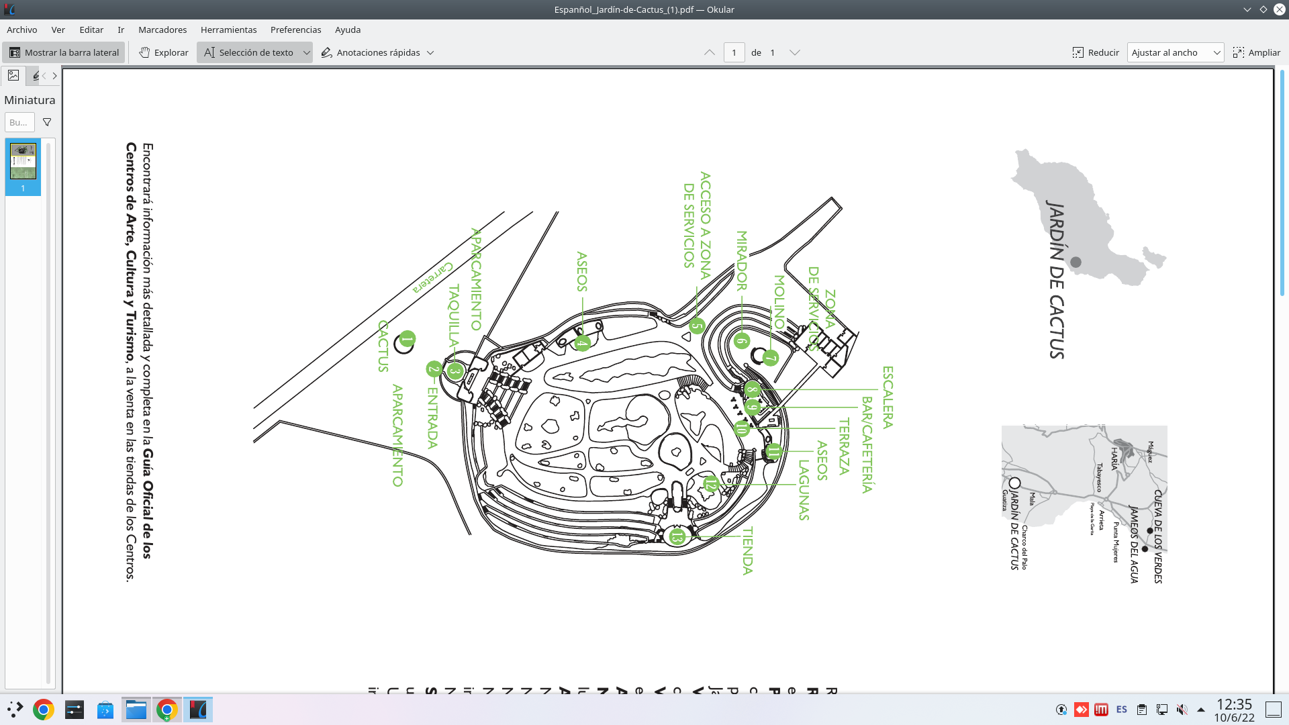
4. JARDÍN DE CACTUS

SERVICIO QUE PRESTA CADA UNIDAD DE NEGOCIO EN EL CENTRO
Restauración | Servicio de bar en las instalaciones.
Visita | Venta de tickets en taquilla para la visita a este Centro o a cualquier otro de la Red CACT, incluido los bonos de 3, 4 y 6 Centros.  Experiencia Insólita Jardín de Cactus con visita guiada.
Tienda | Venta de souvenirs de la isla.
Eventos | Brunch, coffee break…
Link web corporativa

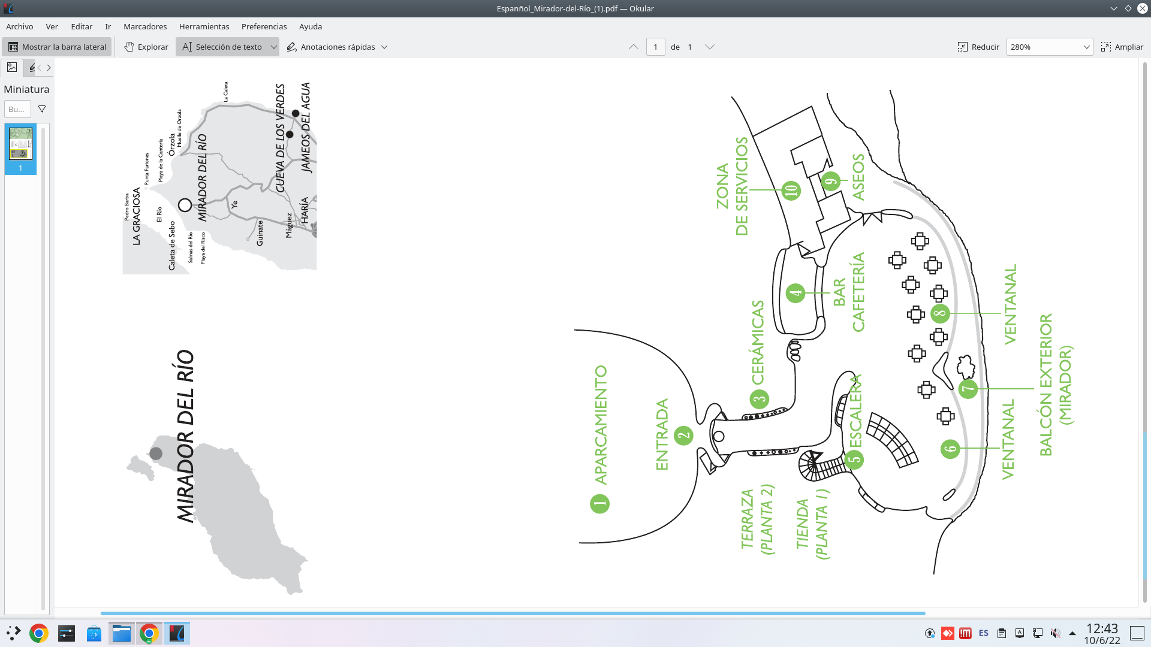
5. MIRADOR DEL RÍO

SERVICIO QUE PRESTA CADA UNIDAD DE NEGOCIO EN EL CENTRO
Restauración | Servicio de bar en las instalaciones.
Visita | Venta de tickets en taquilla para la visita a este Centro o a cualquier otro de la Red CACT, incluido los bonos de 3, 4 y 6 Centros.
Tienda | Venta de souvenirs de la isla.
Eventos | Brunch, coffee break…
Link web corporativa

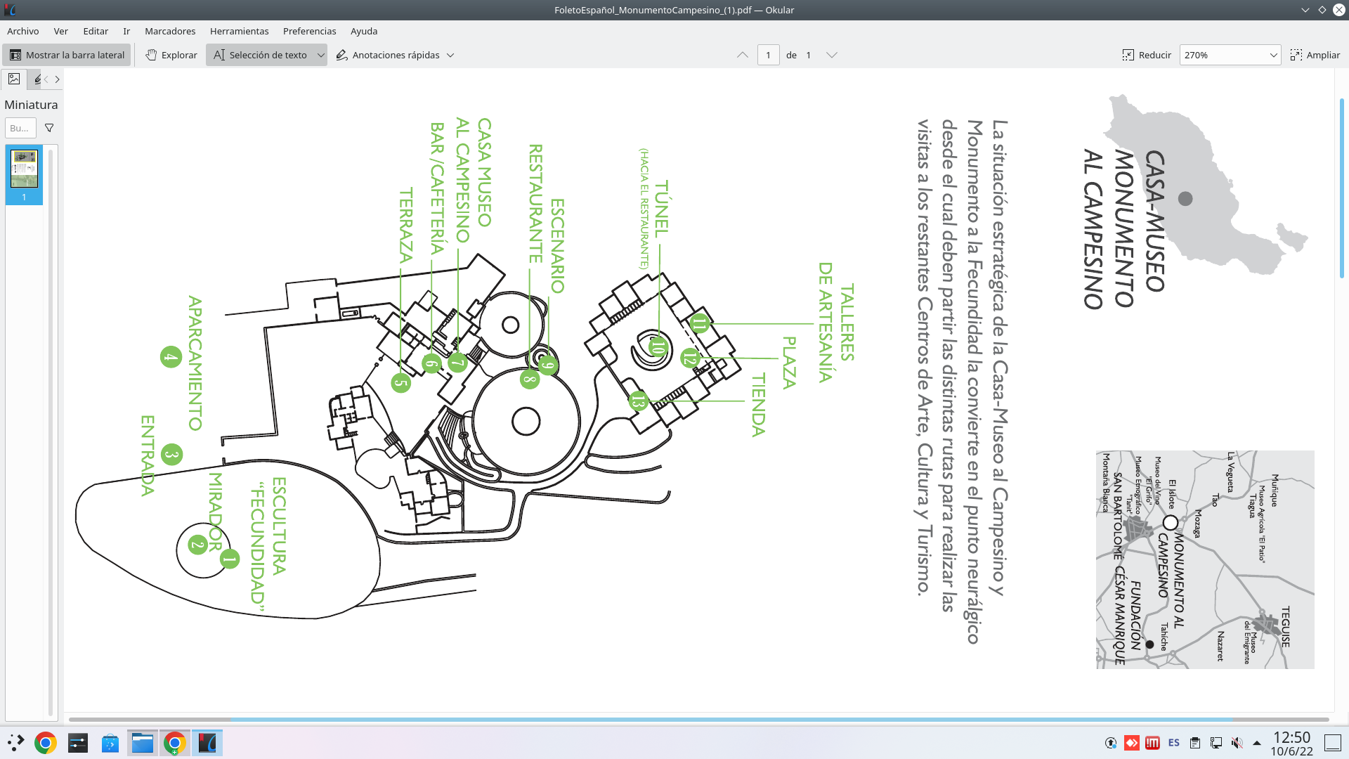
6. CASA-MUSEO DEL CAMPESINO

SERVICIO QUE PRESTA CADA UNIDAD DE NEGOCIO EN EL CENTRO
Restauración | Servicio de restaurante y bar en las instalaciones.
Visita | Visita al Centro, Monumento de la Fecundidad y talleres artesanales.  Recorrido Virtual
Tienda | Venta de souvenirs de la isla.
Eventos | Conciertos, congresos, comuniones, bodas, comidas de empresas…
Link web corporativa

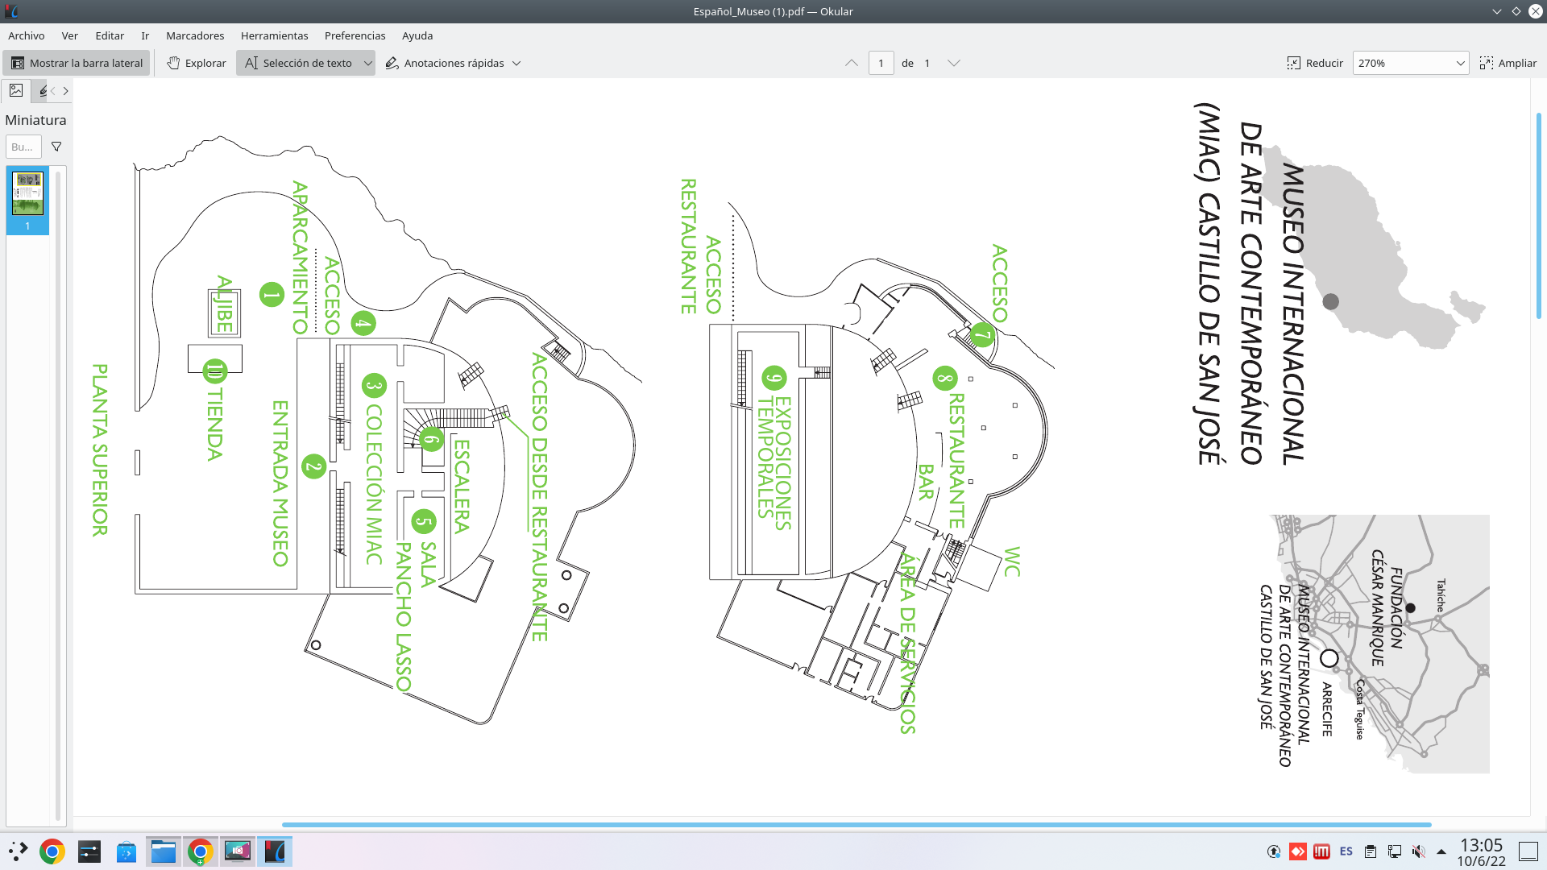
7. CASTILLO DE SAN JOSÉ - MIAC

SERVICIO QUE PRESTA CADA UNIDAD DE NEGOCIO EN EL CENTRO
Restauración | Servicio de restaurante y bar en las instalaciones.
Visita | Venta en taquilla de tickets para la visita al Museo Internacional de Arte Contemporáneo (MIAC) o a cualquier otro Centro de la Red CACT, incluido los bonos de 3, 4 y 6 Centros.  Recorrido Virtual
Eventos | Conciertos, congresos, bodas, comidas de empresas…
Link web corporativa

8. OFICINAS CENTRALES
Es la unidad administrativa de gestión de la Entidad Pública Empresarial Local “Centros de Arte, Cultura y Turismo de Lanzarote”.

9. NAVE DE MANTENIMIENTO
Es la unidad administrativa del mantenimiento de todas las instalaciones de la Entidad Pública Empresarial Local “Centros de Arte, Cultura y Turismo de Lanzarote”.

